Họ và tên: Đinh Khắc Hoạt

Lớp: CNTT - 3

Mã sinh viên: 20200184

**Bài tập về nhà**

Môn: Lập trình .NET

**1. Đề bài**

- Viết chương lấy ra danh sách hàng hóa, đưa vào kiểu dữ liệu Generic, sau đó hiển thị từng hàng hóa đó trên 1 form.  
  
- Viết chương lấy ra danh sách Khách hàng, đưa vào kiểu dữ liệu Generic, sau đó hiển thị từng khách hàng đó trên 1 form.  
  
- Viết chương lấy ra danh sách hóa đơn, đưa vào kiểu dữ liệu Generic, sau đó hiển thị từng hóa đơn đó trên 1 form.

**File System**

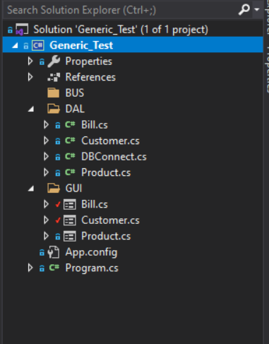

**2. Code**

**DAL**

Bill

using System;

using System.Collections.Generic;

using System.Linq;

using System.Text;

using System.Threading.Tasks;

namespace Generic_Test.DAL

{

public class Bill

{

public int MaHD { get; set; }

public int MaKH { get; set; }

public string NgayHD { get; set; }

public string GhiChu { get; set; }

}

}

Customer

using System;

using System.Collections.Generic;

using System.Linq;

using System.Text;

using System.Threading.Tasks;

namespace Generic_Test.DAL

{

public class Customer

{

public int MaKH { get; set; }

public string TenKH { get; set; }

public string SDT { get; set; }

public string GhiChu { get; set; }

}

}

DBConnect

using System;

using System.Collections.Generic;

using System.Linq;

using System.Text;

using System.Threading.Tasks;

using System.Data.SqlClient;

namespace Generic_Test

{

public class DBConnect

{

string connect;

public DBConnect()

{

connect = @"Data Source=MSI\SQLEXPRESS;Initial Catalog=QLBH;Persist Security Info=True;User ID=sa;Password=123";

}

public SqlConnection Connect()

{

return new SqlConnection(connect);

}

}

}

Product

using System;

using System.Collections.Generic;

using System.Linq;

using System.Text;

using System.Threading.Tasks;

namespace Generic_Test.DAL

{

class Product

{

public int MaH { get; set; }

public string TenHang { get; set; }

public int DonGia { get; set; }

public string GhiChu { get; set;}

}

}

**GUI**

Bill

using System;

using System.Collections.Generic;

using System.ComponentModel;

using System.Data;

using System.Drawing;

using System.Linq;

using System.Text;

using System.Threading.Tasks;

using System.Windows.Forms;

using System.Data.SqlClient;

namespace Generic_Test.GUI

{

public partial class Bill : Form

{

//Tạo kết nối tới cơ sở dữ liệu

DBConnect cn = new DBConnect();

public Bill()

{

InitializeComponent();

}

//Tạo class generic để lưu dữ liệu từ cơ sở dữ liệu

private List<T> GetList<T>(IDataReader reader)

{

List<T> list = new List<T>();

while (reader.Read())

{

var type = typeof(T);

T obj = (T)Activator.CreateInstance(type);

foreach (var prop in type.GetProperties())

{

var propType = prop.PropertyType;

prop.SetValue(obj, Convert.ChangeType(reader[prop.Name].ToString(), propType));

}

list.Add(obj);

}

return list;

}

private void btnLoad_Click(object sender, EventArgs e)

{

List<DAL.Bill> customers = null;

SqlConnection cnn = cn.Connect();

cnn.Open();

SqlCommand cmd = new SqlCommand(@"Select * from HoaDon", cnn);

var dataReader = cmd.ExecuteReader();

customers = GetList<DAL.Bill>(dataReader);

if (customers != null)

{

dgvBill.DataSource = customers;

}

}

}

}

Customer

using System;

using System.Collections.Generic;

using System.ComponentModel;

using System.Data;

using System.Drawing;

using System.Linq;

using System.Text;

using System.Threading.Tasks;

using System.Windows.Forms;

using System.Data.SqlClient;

namespace Generic_Test.GUI

{

public partial class Customer : Form

{

DBConnect cn = new DBConnect();

public Customer()

{

InitializeComponent();

}

private List<T> GetList<T>(IDataReader reader)

{

//Tạo list một generic mới

List<T> list = new List<T>();

//

while (reader.Read())

{

var type = typeof(T);

T obj = (T)Activator.CreateInstance(type);

foreach (var prop in type.GetProperties())

{

var propType = prop.PropertyType;

prop.SetValue(obj, Convert.ChangeType(reader[prop.Name].ToString(), propType));

}

list.Add(obj);

}

return list;

}

private void btnLoad_Click(object sender, EventArgs e)

{

List<DAL.Customer> customers = null;

SqlConnection cnn = cn.Connect();

cnn.Open();

SqlCommand cmd = new SqlCommand(@"Select * from KhachHang", cnn);

var dataReader = cmd.ExecuteReader();

customers = GetList<DAL.Customer>(dataReader);

if (customers != null)

{

dgvCustomer.DataSource = customers;

}

}

}

}

Product

using System;

using System.Collections.Generic;

using System.ComponentModel;

using System.Data;

using System.Drawing;

using System.Linq;

using System.Text;

using System.Threading.Tasks;

using System.Windows.Forms;

using System.Data.SqlClient;

namespace Generic_Test

{

public partial class Form1 : Form

{

DBConnect cn = new DBConnect();

public Form1()

{

InitializeComponent();

}

private List<T> GetList<T>(IDataReader reader)

{

List<T> list = new List<T>();

while (reader.Read())

{

var type = typeof(T);

T obj = (T)Activator.CreateInstance(type);

foreach (var prop in type.GetProperties())

{

var propType = prop.PropertyType;

prop.SetValue(obj, Convert.ChangeType(reader[prop.Name].ToString(), propType));

}

list.Add(obj);

}

return list;

}

private void btnLoad_Click(object sender, EventArgs e)

{

List < DAL.Product > products = null;

SqlConnection cnn = cn.Connect();

cnn.Open();

SqlCommand cmd = new SqlCommand(@"Select * from Hang", cnn);

var dataReader = cmd.ExecuteReader();

products = GetList<DAL.Product>(dataReader);

if(products!= null)

{

dgvProduct.DataSource = products;

}

}

}

}

**3. Kết quả**

Customer

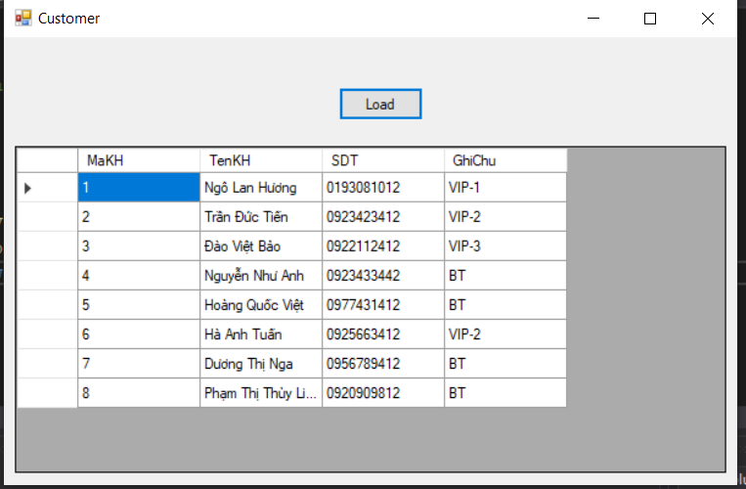

Product

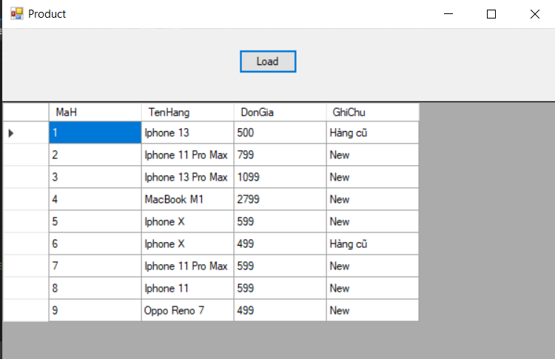

Bill

